FUŠ – Film u školi predstavlja film
STOP-ZEMLJA

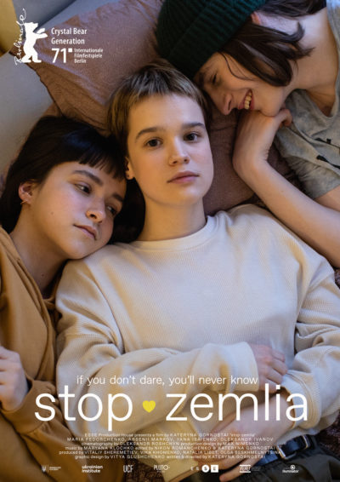

prosinac 2022.

PODACI O FILMU

Izvorni naziv: Стоп-Земля / Stop-Zemlia
Zemlja i godina proizvodnje: Ukrajina, 2021.
Trajanje filma: 122'
Žanr: film o odrastanju, obiteljski, romantični
Režija: Katerina Gornostaj
Scenarij: Katerina Gornostaj
Fotografija: Oleksandr Roščin
Montaža: Katerina Gornostaj i Nikon Romančenko
Kostimografkinja: Aljona Gres
Originalna glazba: Marjana Kločko
Uloge: Marija Fedorčenko, Arsenij Markov, Jana Isajenko, Oleksandr Ivanov, Artem Sljusarenko
Producenti: Vitalij Šeremetjev, Oljga Beshmeljnicina, Natalija Libet, Viktorija Homenko
Produkcijska kuća: ESSE Production House
Prodajni zastupnik: Pluto Film Distribution Network
Najava filma: https://www.youtube.com/watch?v=7CU2V4Yt38g
Prikladno za uzrast: 14+
Ključni pojmovi: odrastanje, snovi i želje, tinejdžerske godine, prve ljubavi, različitost među mladima, odnos roditelja i djece, patnja, iskrenost i povjerenje
Korelacija s nastavnim predmetima: Hrvatski jezik, Etika, Sociologija, Psihologija, Filozofija, Sat razrednog odjela

FESTIVALI I NAGRADE
Kristalni medvjed za najbolji film na 71. Filmskom festivalu u Berlinu 2021 (Generacija 14plus),
Grand Prix za najbolji dugometražni film na 12. Filmskom festivalu u Odesi 2021.

REDATELJICA
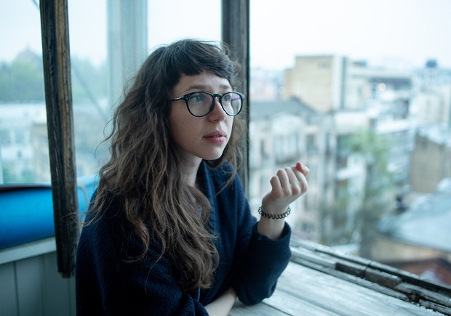

Katerina Gornostaj (Lutsk, 1989.), ukrajinska redateljica, scenaristica i montažerka; studirala je u Školi za dokumentarni film i kazalište Marina Razbežkina i Mihail Ugarov u Moskvi, a režirati je počela 2012. – u početku dokumentarce, a kasnije prelazi na fikciju i hibridne forme. Bavi se i podučavanjem u brojnim edukacijskim projektima. Stop-Zemlja njezin je dugometražni prvijenac.

KRATKI OPIS RADNJE

Maša (Marija Fedorčenko), Jana (Jana Isajenko) i Senja (Arsenij Markov) učenici su istog razreda jedne kijevske srednje škole. Ono što ih međusobno veže njihova je introvertna priroda i osjećaj nepripadanja okruženju. Njihova svakodnevica ispunjena je školskim obavezama, pripremama za završne ispite i upis na fakultet, ali i potragom za vlastitim identitetom kojom dominiraju nesigurnost i neizvjesnost, praćeni tipičnim tinejdžerskim eksperimentiranjima. Veću želju za druženjem kod Maše će izazvati emocije prema Saši (Oleksandr Ivanov), kolegi iz razreda, za koje nije sigurna kako ih i želi li ih uopće iskazati. Međutim, u fokusu filma nisu samo ovi likovi, već čitava jedna generacija koja se nalazi na životnoj prekretnici. Stoga su u film ubačeni i dokumentarni snimci razgovora koje je redateljica i scenaristica vodila sa skupinom tinejdžera sastavljenom od 25 neprofesionalnih glumaca.

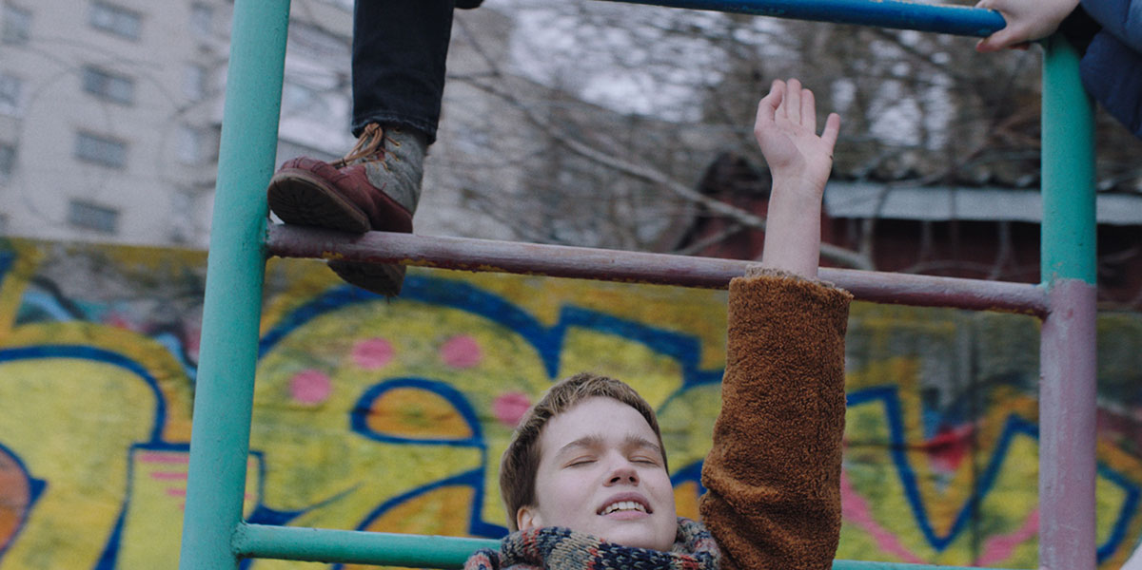

GLAZBA U FILMU
Redateljica u filmu koristi ukrajinsku glazbu manje poznatih izvođača kao što su: MC Brehuneck, Oleksandra Morozova, Marjana Kločko, Svetlana Njanjo i grupe Ljudska podoba, Kurs Valüt, Vnature i VUZV. Neke od njih mogu se poslušati na SoundCloudu.
https://soundcloud.com/search?q=stop%20zemlia

IZ RAZGOVORA S REDATELJICOM

Kako je nastao film?
Sve je počelo s idejom na jednom papiru. Moji prijatelji pripremali su neki godišnjak, ne sjećam se više ni njegove teme. Bio je to petnaestominutni kratki film o djevojčici Maši koja pohađa glazbenu školu, nakon toga se vraća kući, a potom odlazi u diskoteku organiziranu u njezinoj školi. U glazbenoj školi upoznaje kolegu iz razreda i pozdravlja ga. Kasnije te večeri, zamoli ga za ples i oni plešu. To je sve. Ovo mi je zapravo bila jedna od uspomena iz tinejdžerskih dana jer sam u školi dvaput zaplesala sentiš i oba puta je to bilo na moju inicijativu. Nitko me nikada nije pozvao na ples. Bila sam čudna djevojka tada i baš sam željela imati takav lik u filmu. Zbog toga je Maša više autsajderica nego cool djevojka u svom razredu. Zatim je priča počela rasti: htjelo se nešto reći i o prijateljstvu, jer se Mašina prijateljica i prijatelj pojavljuju u ovoj priči da bi se na kraju sve činilo kao priča za igrani film. Stoga smo je počeli razvijati. Školu sam završila 2006. godine, dakle prije petnaest godina, i bilo je zanimljivo vidjeti kako škole sada izgledaju. Tijekom castinga, intervjuirali smo puno učenika i učenica, tek da doznamo s čime se sada bore. Stvarno sam željela da to bude priča o sadašnjosti, a ne o mom vremenu u školi početkom 2000-ih. Počeli smo dorađivati i ažurirati scenarij: sada postoje pametni telefoni, mi tada nismo imali takav oblik komunikacije, ali mnogi problemi ostali su isti.

Što ste izmijenili u scenariju?
Doista sam željela imati priču o čudnoj osobi koja s Mašom komunicira preko telefona. U početku je to bilo putem SMS-a ili nečeg ne tako suvremenog. No, to je bio dio moje tinejdžerske priče, s time da sam ja slala SMS poruke osobi koja mi se sviđala. Vodili smo taj duboki, osobni razgovor, ali on nije znao tko sam ja, a ja sam znala komu pišem. Dakle, jako sam željela to imati, ali iz kuta osobe koja ne zna tko joj piše. Zato smo odabrali Instagram za takvu vrstu povezivanja, jer je s njime lakše biti nepoznat. Ne znate tko je s druge strane i moderniji je. Kad smo posjećivali škole, istraživali smo na koji način škole sada rade. Bila sam doista začuđena što je ponekad sve bilo isto onako kako je bilo kad sam ja pohađala školu. Na primjer, na satu smo književnosti i profesorica postavlja pitanje. I postavlja ga takvim tonom da me počinje plašiti. To je taj čudan odnos između učenika i profesora u kojem ih se stvarno bojite i oni su zastrašujući. To mi je bilo jako čudno, jer je prije petnaestak godina bilo tako i mislila sam da da više nije. Profesori bi trebali biti prijatelji s učenicima, a i roditelji bi trebali biti prijatelji sa svojom djecom. To smo izmijenili u filmu jer smo željeli da posluži kao svojevrsno nadahnuće. Kada želite da se nešto dogodi, želite pokazati kako bi to izgledalo, a ne surovu stvarnost. Možda će tako biti za pet godina. Željeli smo stvoriti dobru školu u kojoj su učitelji bolji ljudi, a ne nekakvi strašni likovi koji vas guraju i viču na vas. U scenariju sam imala neke detalje koji su bili okrutni i kojih se sjećam iz školskih dana. Na primjer, imali smo profesoricu koja nam je svaki mjesec pregledavala nokte. Možete zamisliti, idete u školu, a ona stoji na ulaznim vratima i svi joj pokazuju nokte bez laka. I nisu smjeli biti dugi jer je ona imala škare i morao si rezati nokte pred njom. Imala sam to u scenariju, ali sam odlučila da neću prikazati takvu stvarnost.

Kako ste pronašli glumce?
Imali smo dva različita castinga: prvi je bio otvorenog tipa na kojemu su nam svi mogli pisati, a mi smo zatim odabirali videozapise i portrete, a drugi je bio pravo istraživanje. Pohađali smo nastavu u više različitih škola, zatim smo intervjuirali one koji su nam bili zanimljivi, i temeljem prijava i putem školskog istraživanja. Shvatila sam da je glavni lik, Maša, neka vrsta duha. Mislila sam da nam neće pisati jer je jako sramežljiva. Mislim da bi, čak i da je vidjela oglas za casting, pomislila nešto poput: „To nije za mene. Nisam toliko zanimljiva, niti sam toliko lijepa. Ne bih ovo trebala ni pokušavati.” Zbog toga sam shvatila da glumce trebamo sami potražiti. Viktoria Homenko, jedna od producentica, surađivala je sa školama u Kijevu ne bi li dobila dopuštenje da tamo promatra djecu. Nije to bilo lako dogovoriti. Zahvaljujući njoj, Mašu smo pronašli jednoga dana kada smo posjećivali škole. Vidjeli smo je i shvatili da je ona upravo ono što tražimo. Većina je glumaca prvi put bila na filmu. Za mene je bilo jako važno imati neprofesionalne glumce. Nemamo puno glumaca tinejdžera, a oni koje imamo više su kazališno potkovani. Stvarno smo željeli da film ima osjećaj stvarnosti.

U filmu se u više navrata vide intervjui te se doima kao da učenici razgovaraju s nekim tko snima dokumentarni film nakon filmske radnje. Odakle ta ideja?
Počelo je s intervjuima koje smo radili dok smo birali glumce i oni su bili moj način da po prvi put bolje upoznam glumce. Tijekom odabira glumaca, snimili smo više od 250 intervjua. Za mene je to bila iznimno zanimljiva faza predprodukcije, jer nam se činilo kao da cijeli svijet filma vidimo pred našim očima. Željela sam završiti snimanje onako kao što sam ga započela: s još jedim intervjuom. Bio je to još jedan razgovor s njima, ali kroz optiku njihovog lika. Likovi su na neki način slični stvarnim ljudima koje ste vidjeli u filmu....

Mnogi protagonisti u filmu imaju problema s mentalnim zdravljem, bilo da se radi o depresiji ili samoozljeđivanju. Međutim, film nije depresivan: bavi se tim pitanjima, ali ne sugerira da je to kraj svijeta. Na koji ste način željeli to istražiti?
To je rezultat mojih sjećanja na te godine, jer, kao što ste spomenuli, nije to kraj svijeta. Ali sve što vam se događa u tim godinama, događa se prvi put. Ponekad je to iskustvo toliko porazno da ne znate kako se nositi s njim. Čak i ako je to relativno mali problem, u usporedbi s problemima u cijelom svijetu. Željela sam snimiti ovaj film o tim „ništavnostima“ koje te doista obuzmu. Likovi se na različite načine nose s tim: Jana, djevojka crne kose, nosi se sa svojom depresijom ulazeći u sebe. Maša se reže jer je jako osjetljiva. Polazna točka filma bila je opisati kako tinejdžeri prolaze kroz doista obične stvari koje su za njih bolne. Jer ponekad, čak i ako se ništa ne dogodi u vašem životu, to je stvarno bolno. Ovoga se jako sjećam iz svojih tinejdžerskih godina.

Možete li mi reći nešto o scenografiji ovog filma?
Ovo je bila moja prva prava suradnja sa scenografom Maksimom Nimenkom. Bili smo svojevrsni trojac – ja, on i na direktor fotografije Oleksandr Roščin. Posjećivali smo škole, ne znam koliko njih, ali bilo ih je puno. Istraživali smo kako izgledaju. U Kijevu imamo škole iz različitih vremena: škole izgrađene devedesetih, one izgrađene za vrijeme Sovjetskog Saveza, pedesetih ili šezdesetih, i one u drugačijem stilu iz sedamdesetih i osamdesetih. I imamo škole izgrađene nakon što je Ukrajina postala neovisna. Svako to razdoblje ima potpuno drugačiju arhitekturu. Našu smo školu sastavili iz različitih dijelova svih tih škola. Na primjer, doista smo željeli odabrati boju zidova. To je za nas bilo od krucijalne važnosti. Zanimljiva je činjenica da škole same biraju boju svojih zidova i te boje baš nisu bile pogodne za film. Tako da smo zidove morali obojati po našoj želji i potom ponovno vratiti u staru boju. Bilo je jako bolno jer nam se ta boja sviđala i bila je bolja od one koju su oni imali. Ali rekli su nam da moramo vratiti staru boju pa smo zidove prebojili.

Možete li mi reći nešto o kostimografiji?
Ovo mi je najdraži dio. Naša kostimografkinja, Aljona Gres, također je divna. Kad smo se pripremali došla je vidjeti stvarne ljude koji će glumiti u filmu. Zatim je počela birati neke odjevne kombinacije za njih koje su bile vrlo bliske načinu odijevanja stvarnih ljudi, ali na bolji način. Ona je stvarno razumjela priču pa bi, tijekom snimanja, predložila, primjerice, tri odjevne kombinacije za lik u sceni i sve bi bile dobre. Ona ima kćer istih godina pa zna kako se mladi odijevaju. Ima i svoju liniju odjeće. Zna što mladi nose kada idu na, primjerice, u diskoteku ili u školu. Bila je zaljubljena u sve glumce, kao i u cijelu ekipu, jer su klinci cool i svi su ih jako voljeli. Ali nije bilo lako jer ih je bilo dvadeset i pet. Ne znam kako su uspjeli izraditi kostime za pet scenarističkih dana u filmu. Da, radnja se nakon montaže odvija u četiri dana, ali imali smo pet kada smo ga snimali. Stoga je morala kreirati najmanje pet različitih odjevnih kombinacija za dvadeset i pet ljudi. Bilo je to puno odjeće.

Kako je bilo s glumcima na setu? Jesu li improvizirali ili je sve bilo dobro utvrđeno i zapisano?
Scenarij je imao više napisanih scena. Ako je bilo riječ o sceni s puno radnje, poput scene u školi gdje Nina baca Danjin ruksak kroz prozor, gdje je to samo događaj, razgovarali smo o smjeru kretanja kamere i oni bi se bacili na posao. Nisu ništa imali napisano. Znali su situaciju, ali su improvizirali dijalog. Znali su početnu i krajnju točku, te ugođaj scene, ali ostalo su improvizirali. U scenama s puno dijaloga, proces je bio drugačiji. Nisam im željela sugerirati što da govore: zato su imali kratak tekst koji je objašnjavao o čemu će pričati, a onda bismo uvježbavali dijalog. Imala sam scenarij koji je bio u potpunosti napisan, ali im ga nisam pokazala. Iz scenarija sam za njih izvlačila ideje, a neke moguće dijaloge imala sam napisane. Dakle, specifični dijalog bio je na njima, ali su teme, smjer kretanja scene i raspoloženje bili scenaristički.

Kakav je bio postupak montaže?
Težak, teži nego što sam mislila da će biti. Produkcija mi je bila jako stresna, jer sam prvi put režirala. Mislila sam da ću sjediti kod kuće i baviti se montažom sa svojim partnerom i montažerom Nikonom i da će sve biti ugodno i mirno. Ali nije. Odjednom sam shvatila svu količinu odgovornosti koju sam imala s tom ogromnom količinom materijala. Bilo je tako teško nositi se s tom odgovornošću dok sam ga montirala. Mnogo smo se mučili. Ali bio je to zanimljiv proces. Montirali smo ga uglavnom kao dokumentarni film. Pregledali smo sav materijal i odabrali ono najbolje. Zatim smo radili scene i namještali ih prema redoslijedu scenarija. Nakon toga je krenuo kreativni proces. Trebalo je dosta vremena da se sve samo pregleda i da scene funkcioniraju. A onda smo počeli mijenjati redoslijed scena i tražiti ravnotežu između Maše i Saše, a zatim između izmišljene priče i ovih intervjua koji izgledaju dokumentaristički. Materijal je različit u ta dva dijela pa smo morali pronaći pravu ravnotežu. Bilo je i sekvenci nalik na Mašine snove, koje smo morali uravnoteživati. Pri kraju montaže bili smo jako iscrpljeni i bilo nam je teško uočavati izmjene koje smo radili u montaži. Zato smo imali savjetnicu, Martu Andreu. Bila nam je od velike pomoći — samo da pogleda cijeli film u završnoj fazi i da o tome razgovara s nama poput psihoterapeuta.

Možete li mi reći nešto o nazivu filma Stop-Zemlja?
To je naziv igre koju sam igrala kao dijete. Imate zavezane oči, dok se ostali u grupi negdje sakriju. Čujete li da netko hoda ili se pomiče, možete viknuti „Stop-Zemlja!" To znači „Zemljo, zaustavi se“. A ako je ta osoba na tlu, predaje joj se povez za oči. Drugi način da ulovite nekoga je da ga doista fizički ulovite i imenujete. Dakle, morate znati koga lovite. Ovo je stvarno jednostavna igra koju likovi igraju u filmu. Jako mi se sviđa ova igra kao metafora jer govori o zamrznutom trenutku. Kao da te život hvata na zemlji. Oni su zapravo mladi ljudi, nisu više klinci, ali su jako veseli i radosni, a i sjećaju se kako je biti klinac. Nismo mogli pronaći dobar engleski naslov jer bi „Zaustavite Zemlju!" tijekom pandemije zvučalo bi čudno i to nisam željela. Stoga smo se odlučili za prijevod ukrajinskog naziva.

ZADACI NAKON GLEDANJA FILMA

Glavni likovi ovog filma učenici su 11. razreda jedne uobičajene kijevske škole odnosno trio usamljenika - Maša, Senja i Jana. Na drugom kraju, i gotovo kao zasebnu radnju, pratimo svakodnevni život Saše u kojega je Maša potajno zaljubljena. U filmu se, u pojedinim prizorima pojavljuju i drugi likovi, no redateljičina je pažnja nenametljivo usmjerena na ovu četvorku. „Istraživanjem“ njihove svakodnevice redateljica dotiče teme kao što su prijateljstvo, glazba, slobodno vrijeme i emocije. Škola uglavnom služi kao lokacija, jednako kao i stanovi, igrališta i dvorišta. Stoga redateljica povremeno pauzira svoj film i poput psihologa organizira nešto poput seansi: sa svojim likovima komunicira tako što im postavlja pitanja (nekada ih i ne čujemo), primjerice o njihovim strahovima, seksu, usamljenosti, nadama, budućnosti, sadašnjosti…

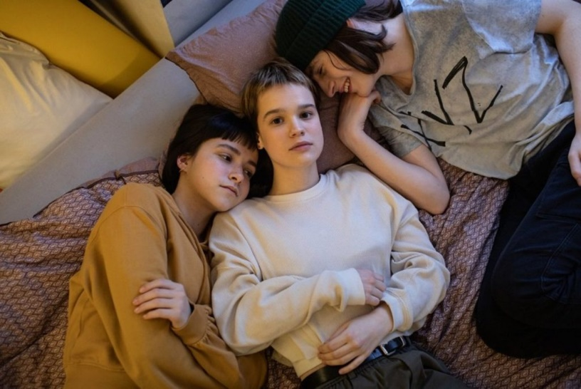

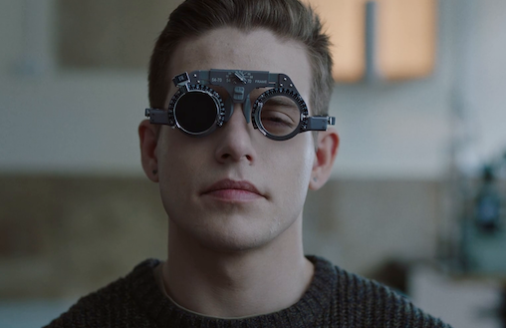

- Kako vam se svidio film?
- Koja su filmska izražajna sredstva upotrijebljena u ovom filmu?
- Kako ste se osjećali dok ste gledali ovaj film?
- Koja pitanja postavlja?
- Koje boje dominiraju filmom i koja je njihova uloga?
- Što mislite o glazbi u ovom filmu?
- Kakvi su bili kadrovi i zašto?
- Budući da je za ovaj film redateljica angažirala neprofesionalne glumce (naturščike), što mislite o njihovoj glumi? Jesu li vas se dojmili?

Maša je zaljubljena u Sašu i boji mu se to priznati, Jana pati od depresije i, osim svojoj majci, nikomu ne govori o tomu, Senja je također zaljubljen i također o tomu šuti. Saša je permanentno zbunjen: ne razumije samoga sebe i ne zna što bi dalje u životu.

Redateljičine pauze koje čini u svrhu postavljanja pitanja nude i dublju sliku o stanju njezinih protagonista, ali i služe kako bismo se „zaustavili“, prizemljili, poviknuli: „Stop-Zemlja" i shvatili što se događa. I mi gledatelji i protagonisti filma, jer iskustva onih koji odrastaju i onih koji se mogu nazvati odraslima prožeti su istim strahovima: strahom od otvaranja, strahom od samoće, strahom od nepronalaženja sebe, strahom od neuspjeha… Odgovor na ove strahove, koji nudi Maša u jednom njezinom odgovoru na redateljičino pitanje, mudar je u svojoj jednostavnosti: potrebno je krenuti pomalo i hrabro u smjeru koji nam se intuitivno čini točnim i, možda, nam sve ispadne baš onako kako želimo.
Neka pitanja koja je redateljica postavila učenicima:
- Što ćete učiniti nakon što završite srednju školu?
- Kako se osjećate i kako se ponaša vaše tijelo kada ste zaljubljeni? Je li potreban taj osjećaj?
- Osjećate li se usamljeno?
- Kako se riješiti tjeskobe?

Glavni lik, Maša, ne razlikuje se mnogo od svih ostalih tinejdžera njezinih godina: zaljubljena je, pomalo zabrinuta zbog prijemnog ispita i čini nam se kao da njezino krhko tijelo jedva podnosi sve te emocije koje je odjednom obuzimaju. Neizvjesnost koju osjeća u vezi sa sobom i svijetom gotovo je opipljiva, ali najbolji prijatelji, Jana i Senja, pomažu joj da to „preživi“. Oni su toliko bliski da često spavaju zajedno, dijeleći Mašin ogromni krevet. Međutim, unatoč njezinoj snazi ​​i podršci koju dobiva, Maša ne zna na koji način prići Saši u kojega je zaljubljena. Saša pak nije u stanju prepoznati svoje osjećaje ili je jednostavno ravnodušan što može biti posljedica odnosa koji ima sa svojom samohranom majkom. Maši također pažnju odvlači tajanstveni obožavatelj na Instagramu s kojim dijeli neke od svojih najdubljih misli.

- Kako vas se dojmila Maša?
- Možete li se poistovjetiti s nekim od glavnih likova?
- Kakav je Sašin odnos s majkom, a kakav Mašin odnos s roditeljima?
- Što mislite o tomu što se Senja druži samo s dvije cure i što on kaže o tomu redateljici?
- Razlikuje li se život ovih ukrajinskih tinejdžera u školi i izvan nje od vašeg života? Koje ste eventualne razlike uočili?
- Kako biste opisali razred? Je li riječ o tipičnom razredu? Kakva je atmosfera u razredu? Po čemu sliči, a po čemu se razlikuje od vašeg razreda?
- Kakva vam se čini njihova škola? Je li drugačija od vaše škole?
- Što mislite, s kim se Maša dopisuje?
- Prije postojanja društvenih mreža, u toj je životnoj dobi bilo vrlo popularno klasično dopisivanje s vršnjacima iz drugih zemalja ili iz vlastite škole, ali iz drugih smjena (ostavljale bi se poruke ispod klupe). Dopisujete li se s nekim koga ne poznajete i zašto je lakše podijeliti svoje najdublje osjećaje s nekim koga možda nikada niste ni vidjeli?
- Mislite li da su protekle generacije (i one vaših roditelja) imale iste „srednjoškolske“ probleme? Što je danas drugačije? Je li danas lakše ili teže nositi se s takvim problemima?
- Razmislite i o učinku globalizacije: tinejdžeri se u ovom filmu i izgledom i oblačenjem i načinima „opuštanja“ nakon škole ne razlikuju pretjerano od ostalih svojih vršnjaka u ostatku svijeta. Je li uvijek bilo tako?

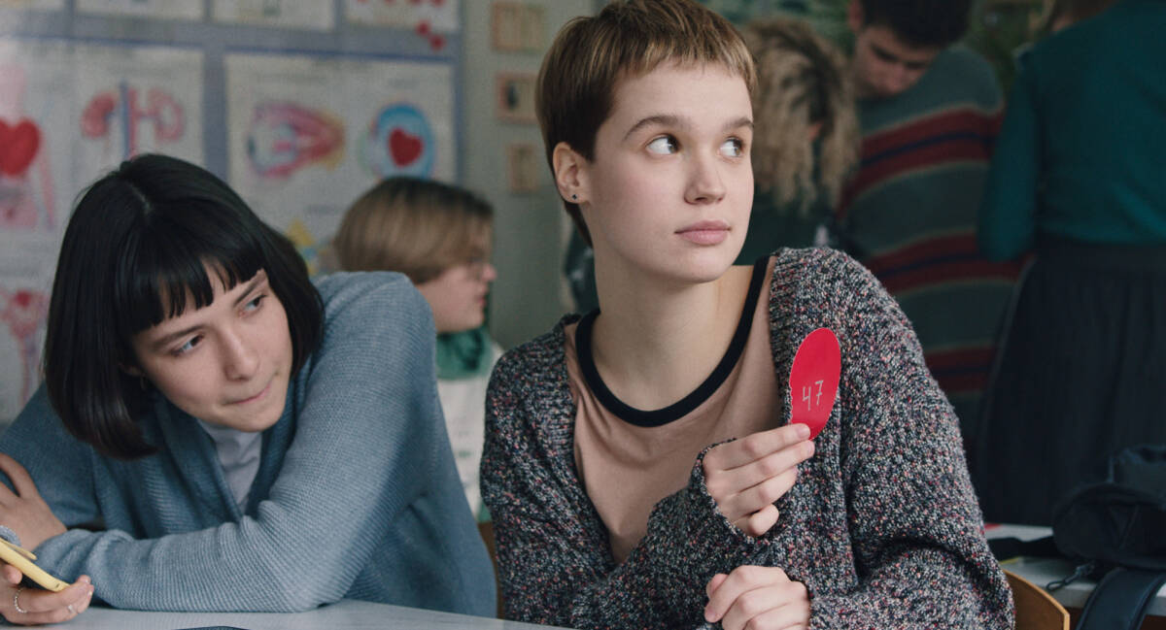

Maša češće šuti nego govori; pleše u polutamnoj sobi sa slušalicama na ušima, zaljubljena je i o tome razgovora samo sa Senjom i Janom. Njezin je svijet škola u kojoj bi bilo strašno dosadno da nema njih, stan u kojem možeš ležati na podu s mamom i jesti sendviče, školski ples u koji se polažu velike nade jer bi se Saša trebao pojaviti, život ovdje i sada s nesigurnom sadašnjošću i strahom od isto tako nesigurne i neizvjesne budućnosti. Maša je učenica u kojoj će se mnogi prepoznati, jednako kao i u njezinim prijateljima i školskim kolegama.

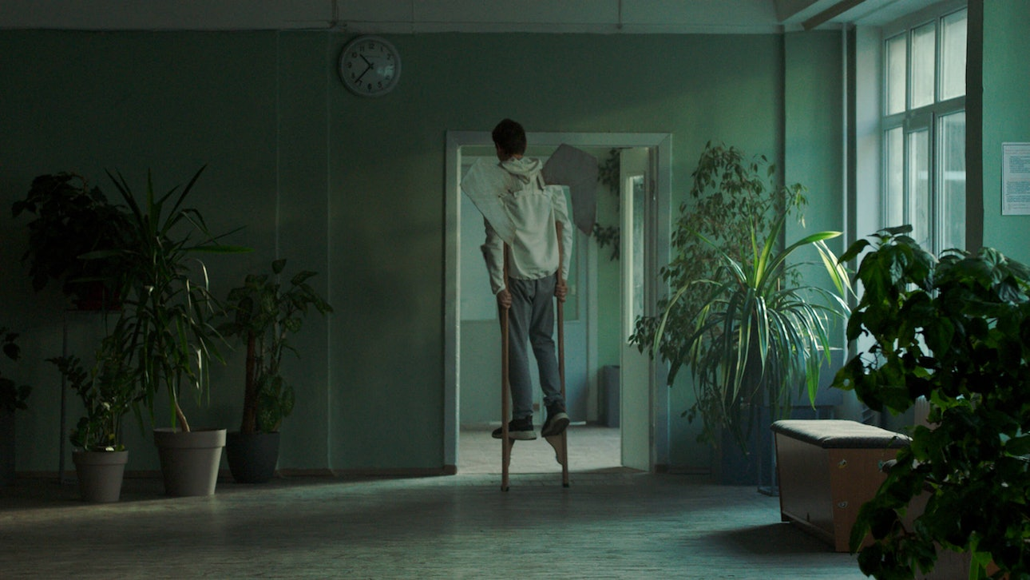

Redateljica je uspjela dočarati stanje vakuuma u kojem se nalaze mnogi srednjoškolci jer nam se, kao gledateljima, čini da im je život ispunjen obavezama i zanimljivostima, ali i da istovremeno nitko od njih nema usmjerenje, nekakav globalni cilj, što vjerojatno i ne bi trebalo predstavljati problem jer sa 16-17 godina malotko i zna što točno želi s vlastitim životom i malotko uopće razumije onaj osjećaj tihog očaja kada objektivno ništa nije strašno, ali ipak nešto nedostaje. Možda uzvraćena ljubav nekog Saše, uz istovremenu spoznaju da ga se za desetak godina možda nećemo ni sjećati.
Ovo stanje „kozmičke dosade“ kompenzirano je ljepotom. Možda ovaj film neće sjesti mnogima zbog njegove razvučene radnje budući da više od dva sata kamera prati srednjoškolce koji raspravljaju o kojekakvim glupostima, trolaju jedni druge, svađaju se s roditeljima, vise na netu, piju pivo na hladnom, plešu u školskoj diskoteci, grle se i igraj igru po kojoj je film dobio ime. No baš u toj sporosti skriva se jedna od njegovih čari. Nemoguće je otrgnuti se od prizora igranja badmintona u plavoj dvorani pod zasljepljujućim svjetlima reflektora, od atmosfere Mašine sobe ili od posjekotine iz koje ne teče krv, već šljokice. Drugo je originalno postignuće ovoga filma atmosfera koja se provlači kroz, mogli bismo reći, tri različita sadržaja: prvi je onaj u kojem pratimo Mašu i njezino dopisivanje s tajanstvenom osobom, drugi je „dokumentarni“ dio u kojem učenici odnosno njihovi likovi odgovaraju na redateljičina pitanja i treći je onaj sanjalački (primjerice čitava atmosfera školskog plesa).

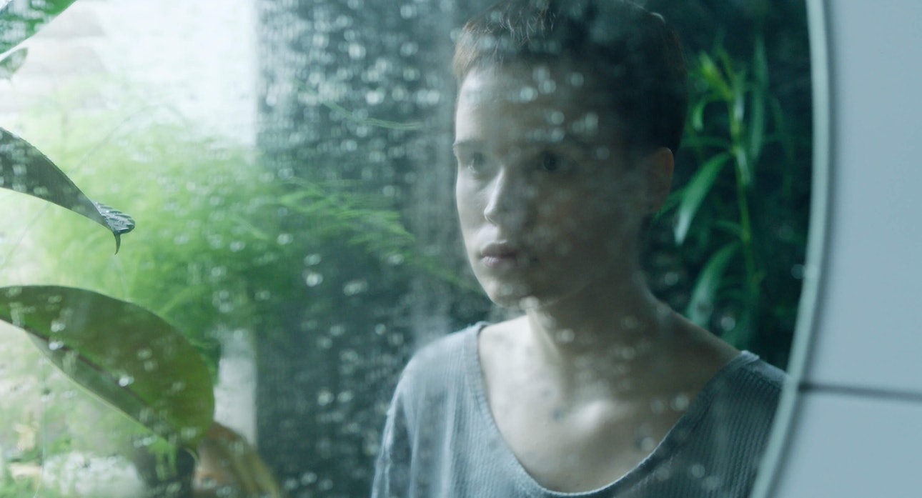
- Što je za vas prijateljstvo? Kako biste opisali pravog prijatelja? Zašto se družite baš s tim osobama?
- Što znači biti drugačiji? Kako se nositi s ljudima koji su drugačiji? Jeste li se ikada borili, jer ste drugačiji od drugih? Zašto je različitost dobra?
- Imate li nekoga s kime možete razgovarati ako ste tužni? Razgovarate li o svojim problemima s vašim prijateljima, roditeljima, nastavnicima? Imate li osjećaj da vas kod kuće ili u školi ne čuju i doživljavaju?
- Što mislite, predstavljaju li životi ovih srednjoškolaca glavne probleme današnje djece i mladih?
- Na koji način svakodnevno komunicirate sa svojim vršnjacima?
- Kojom biste ocjenom od 1 do 5 ocijenili ovaj film? Obrazložite svoju ocjenu i napišite kratku kritiku filma.
IZVORI
https://seventh-row.com/2021/04/12/kateryna-gornostai-stop-zemlia/
https://www.imdb.com/title/tt14028890/

Rezervacije termina i dodatne informacije: Antonio Piljan, koordinator FUŠ-a
099 493 8354 / fus@kinovalli.net

Filmska ponuda i dodatne informacije: Nataša Šimunov, voditeljica Kina Valli
052 222 703 / info@kinovalli.net

Edukativni materijali: Ljiljana Kragulj

Kako bi Kino Valli poboljšalo produkciju kvalitetnih filmskih naslova za djecu i mlade, voljeli bismo dobiti i povratnu informaciju učenika/ica, učitelja/ica i profesora/ica. Svoje osvrte i razmišljanja možete nam slati na fus@kinovalli.net.

Projekt FUŠ realiziran je uz potporu:

